Aaron Andal Marasigan
SMX2B – M07 Serveix de Xarxa
Documentación Inicial
- Para proceder a la configuración de red hay que tener en cuenta un esquema a priori, tener todos los datos e instrucciones a proceder y tener las máquinas en condiciones para añadirlas el Oracle VM VirtualBox.
  - Esquema general (Concepto general)
- Ubuntu 10.vdi
  - NIC Virtual Ethernet: ETH0, ETH1, ETH2
  - Network: 192.168.19.0/24
  - Gateway: 192.168.19.1/24
  - Adaptador de red tipo: Adaptador puente
  - Password virtual machine: ubuntu
  - Nota: La máquina virtual de Ubuntu 10 es la única que tiene acceso a Internet una vez configuradas las NIC virtuales (ETH0). Ya que la máquina mandaría los paquetes a la gateway 192.168.19.1
- Ubuntu 9.vdi
  - NIC Virtual Ethernet: ETH1
  - Network: 192.168.10.0/24
  - Gateway: 192.168.10.1/24
  - Adaptador de red tipo: Red interna → Intnet1
  - Password virtual machine: reverse
- Windows XP.vdi
  - NIC Virtual Ethernet: ETH1
  - Network: 192.168.20.0/24
  - Gateway: 192.168.20.1/24
  - Adaptador de red tipo: Red interna → Intnet2
- Abrimos el Oracle VM VirtualBox. Desde nuestro disco duro, añadimos las vdi en la interfaz del software configurando la cuota de RAM para la máquina virtual.
  - Ubuntu 10
    - Configuración inicial VirtualBox
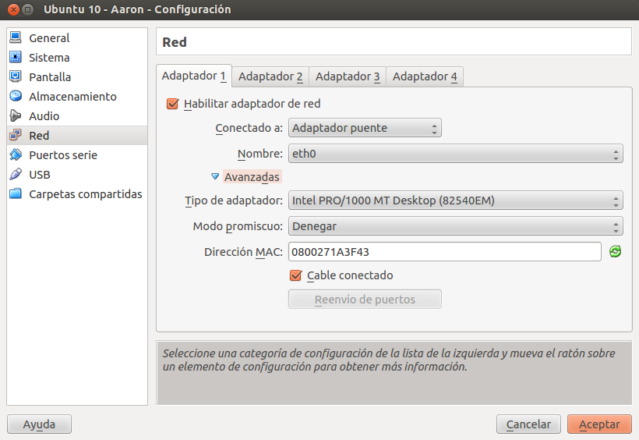
- Adaptador 1
  - Habilitar adaptador de red → Adaptador puente
  - Nombre: eth0
  - MAC: 0800271A3F43
- Adaptador 2
  - Habilitar adaptador de red → Red interna
  - Nombre: Intnet1
  - MAC: 080027466642
- Adaptador 2
  - Habilitar adaptador de red → Red interna
  - Nombre: Intnet2
  - MAC: 080027A2E590
    - Máquina virtual Ub10
- Abrimos el terminal de Ubuntu y ingresamos como root: sudo su
- Ahora abrimos el fichero que contiene las configuraciones de la NIC virtual.
- Dentro del fichero /etc/network/interfaces la configuración es la siguiente:
Cambiamos la palabra clave de DHCP por Static para una asignación estática de Ips.
  - Auto eth0
  - iface eth0 inet static
  - address 192.168.19.203
  - gateway 192.168.19.1
  - netmask 255.255.255.0
  - network 192.168.19.0
  - broadcast 192.168.19.255
Dejamos una linea en blanco después de broadcast para asignar la configuración de las otras ETHs (1 y 2) para Ub9 y XP respectivamente:
  - Auto eth1
  - iface eth1 inet static
  - address 192.168.10.1
  - gateway 192.168.19.1
  - netmask 255.255.255.0
  - network 192.168.10.0
  - broadcast 192.168.10.255

  - Auto eth2
  - iface eth2 inet static
  - address 192.168.20.1
  - gateway 192.168.19.1
  - netmask 255.255.255.0
  - network 192.168.20.0
  - broadcast 192.168.20.255
Finalmente reiniciamos el servicio: /etc/init.d/networking restart
  - Comprobación: ifconfig
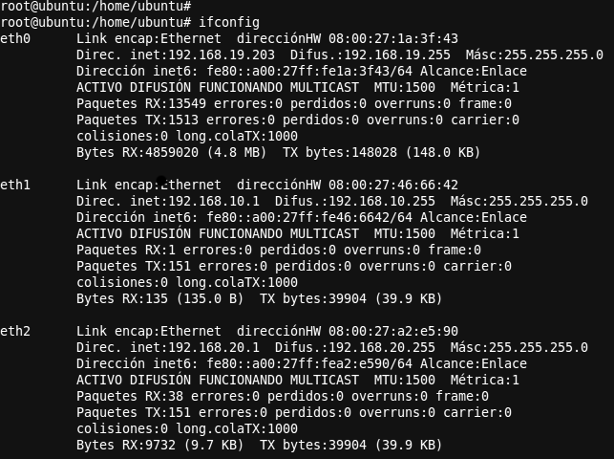
  - UB9
    - Configuración inicial VirtualBox
NIC Virtual Ethernet: ETH1
Adaptador de red tipo: Red interna → Intnet1
    - VDI
    - Abrimos la máquina virtual ub9 tras finalizar la configuración de ub10.
    - Terminal: sudo gedit /etc/network/interfaces
    - Añadimos las líneas: (Con un ifconfig verificamos que numero de adaptador tenemos)
Auto eth2
iface eth2 inet static
address 192.168.20.100
gateway 192.168.10.1
netmask 255.255.255.0
network 192.168.20.0
broadcast 192.168.20.255
  - Guardamos las configuración. Nota: Hay que tener en cuenta que el ub10 tiene un adaptador de red con una ip 192.168.20.1 que hará como gateway de la ub9. Todos los paquetes que enviará ubuntu 9 se las enviará a su puerta de enlace configurada.
    - Reiniciamos el servicio con /etc/init.d/networking restart y esperamos a que se efectúe con éxito.
    - Comprobamos que tenemos asignada la ip estática del eth2 con un ifconfig.

  - WXP
    - Configuración inicial VirtualBox
NIC Virtual Ethernet: ETH2
Adaptador de red → Red interna → Intnet 2
    - VDI
Una vez dentro del escritorio de windows, nos dirigimos en Inicio → Conexiones de red → Red de area local → Cambiar configuración … → TCP/IP → Propiedades → Asignación estática.
De modo que quedará así:
Dirección IP: 192.168.20.100
Máscara: 255.255.255.0
Gateway: 192.168.20.1
Tras finalizar la configuración, aceptamos y nos vamos al cmd para la comprobación.
Windows + r → CMD → ipconfig /renew

